МИНИСТЕРСТВО НАУКИ И ОБРАЗОВАНИЯ РОССИЙСКОЙ ФЕДЕРАЦИИ

Федеральное государственное бюджетное образовательное учреждение

высшего образования

**«Вятский государственный университет»**

Факультет автоматики и вычислительной техники

Кафедра электронных вычислительных машин

Отчет по лабораторной работе №1

по дисциплине «Арифметико-логические

основы вычислительной техники»

Выполнила студент группы ИВТ-11 ________________/ Коротаев Р.С./

Проверил преподаватель ____________________________/ Коржавина А. С./

Киров 2020

Цель работы: построить логические схемы операций сложения и умножения двух двухразрядных двоичных чисел

Ход работы:

|  |  |  |  |  |  |  |
| --- | --- | --- | --- | --- | --- | --- |
| B1 | B0 | A1 | A0 | S2 | S1 | S0 |
| 0 | 0 | 0 | 0 | 0 | 0 | 0 |
| 0 | 0 | 0 | 1 | 0 | 0 | 1 |
| 0 | 0 | 1 | 0 | 0 | 1 | 0 |
| 0 | 0 | 1 | 1 | 0 | 1 | 1 |
| 0 | 1 | 0 | 0 | 0 | 0 | 1 |
| 0 | 1 | 0 | 1 | 0 | 1 | 0 |
| 0 | 1 | 1 | 0 | 0 | 1 | 1 |
| 0 | 1 | 1 | 1 | 1 | 0 | 0 |
| 1 | 0 | 0 | 0 | 0 | 1 | 0 |
| 1 | 0 | 0 | 1 | 0 | 1 | 1 |
| 1 | 0 | 1 | 0 | 1 | 0 | 0 |
| 1 | 0 | 1 | 1 | 1 | 0 | 1 |
| 1 | 1 | 0 | 0 | 0 | 1 | 1 |
| 1 | 1 | 0 | 1 | 1 | 0 | 0 |
| 1 | 1 | 1 | 0 | 1 | 0 | 1 |
| 1 | 1 | 1 | 1 | 1 | 1 | 0 |

S0 = B0+A0

S1 = ¬(A0 ∧B0) ∧ (B1 ⊕ A1) ∨A0 ∧B0(B1 ⊕ ¬A1)

S2 = B1∧A1∨B0∧A0∧(B1⊕A1)

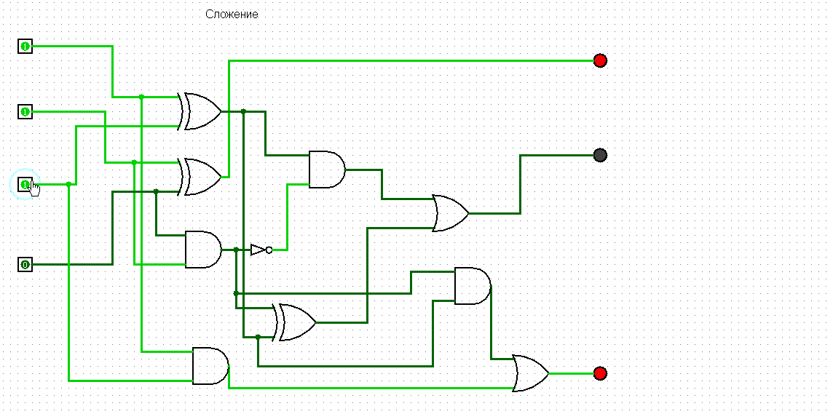

|  |  |  |  |  |  |  |  |
| --- | --- | --- | --- | --- | --- | --- | --- |
| B1 | B0 | A1 | A0 | S3 | S2 | S1 | S0 |
| 0 | 0 | 0 | 0 | 0 | 0 | 0 | 0 |
| 0 | 0 | 0 | 1 | 0 | 0 | 0 | 0 |
| 0 | 0 | 1 | 0 | 0 | 0 | 0 | 0 |
| 0 | 0 | 1 | 1 | 0 | 0 | 0 | 0 |
| 0 | 1 | 0 | 0 | 0 | 0 | 0 | 0 |
| 0 | 1 | 0 | 1 | 0 | 0 | 0 | 1 |
| 0 | 1 | 1 | 0 | 0 | 0 | 1 | 0 |
| 0 | 1 | 1 | 1 | 0 | 0 | 1 | 1 |
| 1 | 0 | 0 | 0 | 0 | 0 | 0 | 0 |
| 1 | 0 | 0 | 1 | 0 | 0 | 1 | 0 |
| 1 | 0 | 1 | 0 | 0 | 1 | 0 | 0 |
| 1 | 0 | 1 | 1 | 0 | 1 | 1 | 0 |
| 1 | 1 | 0 | 0 | 0 | 0 | 0 | 0 |
| 1 | 1 | 0 | 1 | 0 | 0 | 1 | 1 |
| 1 | 1 | 1 | 0 | 0 | 1 | 1 | 0 |
| 1 | 1 | 1 | 1 | 1 | 0 | 0 | 1 |

S0 = B0∧A0

S1 = B0∧A1∧(¬B1∨¬A0) ∨B1∧A0∧(¬B0∨¬A0)

S2 = B1∧A1∧(¬B0∨¬A0)

S3 = B1∧B0∧A1∧A0

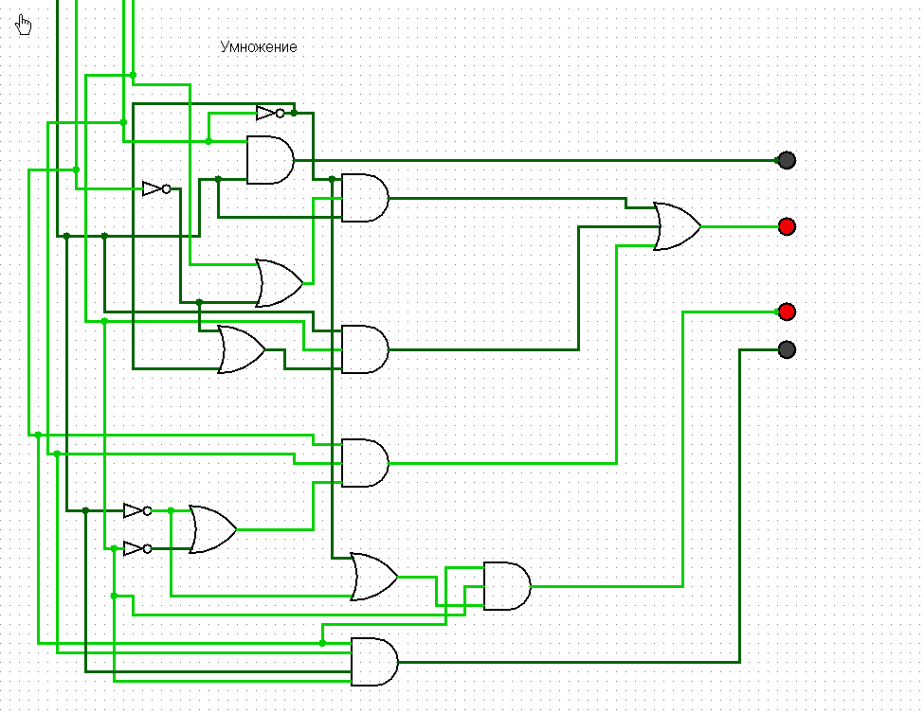

Вывод: в ходе лабораторной работы были изучены логические элементы операций сложения, умножения, отрицания, сложения по модулю 2, так же были созданы таблицы истинности для операций сложения и умножения двух двухразрядных двоичных чисел и реализованы логические схемы.